UNIVERSIDAD NACIONAL AUTÓNOMA DE NICARAGUA
UNAN-LEÓN
FACULTAD DE CIENCIAS Y TECNOLOGÍA

INGIENERIA DE SISTEMAS

Trabajo preparado por:
Juan David Diaz Coronado
Componente:
Proyecto Integrador
Maestro:
Romulo Miranda

Fecha de entrega: 24/septiembre/2026

Estructura para el Diagrama Global de Casos de Uso

Diagrama Global de Casos de Uso
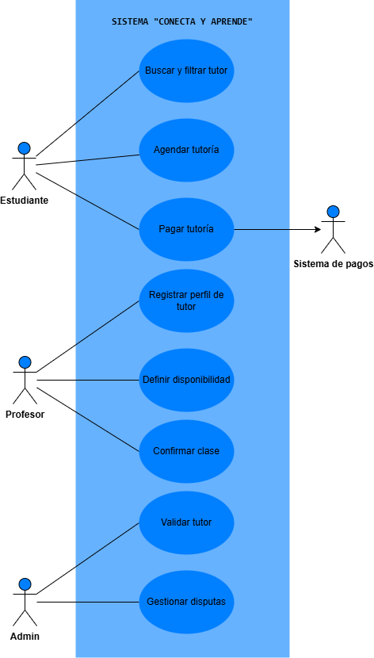

Fichas de Especificación Detallada completa

Caso de Uso: Agendar y Pagar Tutoría
Usuario: Estudiante / Alumno...
Flujo
- El estudiante selecciona un tutor desde los resultados de búsqueda
- El sistema muestra la ficha del tutor con sus horarios disponibles.
- El estudiante selecciona fecha, hora y modalidad (presencial o en línea).
- El estudiante ingresa sus datos de pago y confirma la reserva.
- El sistema procesa la transacción con la pasarela de pagos, retiene el dinero en la plataforma y genera una notificación al tutor.
- El sistema envía la confirmación de la cita al correo/panel de ambos usuarios.

Caso de Uso: Validación de Tutor por Administrador
Usuario: Administrador del Sistema
Flujo
- El Administrador accede al panel de validaciones pendientes.
- Selecciona la solicitud de un tutor y visualiza sus documentos adjuntos
- El Administrador verifica la validez de los títulos o carnés presentados.
- El Administrador aprueba la cuenta del tutor.
- El sistema notifica al tutor por correo y habilita su perfil en las búsquedas públicas.
Caso de Uso: Búsqueda y Filtrado de Tutores
Usuario: Estudiante / Alumno...

Flujo

- El estudiante ingresa la materia, tema o nombre del tutor en la barra de búsqueda.
- El estudiante aplica filtros adicionales (rango de precio, modalidad presencial/en línea, calificación o disponibilidad horaria).
- El sistema procesa los criterios de búsqueda en la base de datos.
- El sistema despliega el listado de tutores coincidentes ordenados por relevancia o calificación.
- El estudiante hace clic en un tutor específico para visualizar su perfil público.

Diagramas de Actividad con 3 swimlanes para los 3 casos.

Caso de Uso: Búsqueda y Filtrado de Tutores

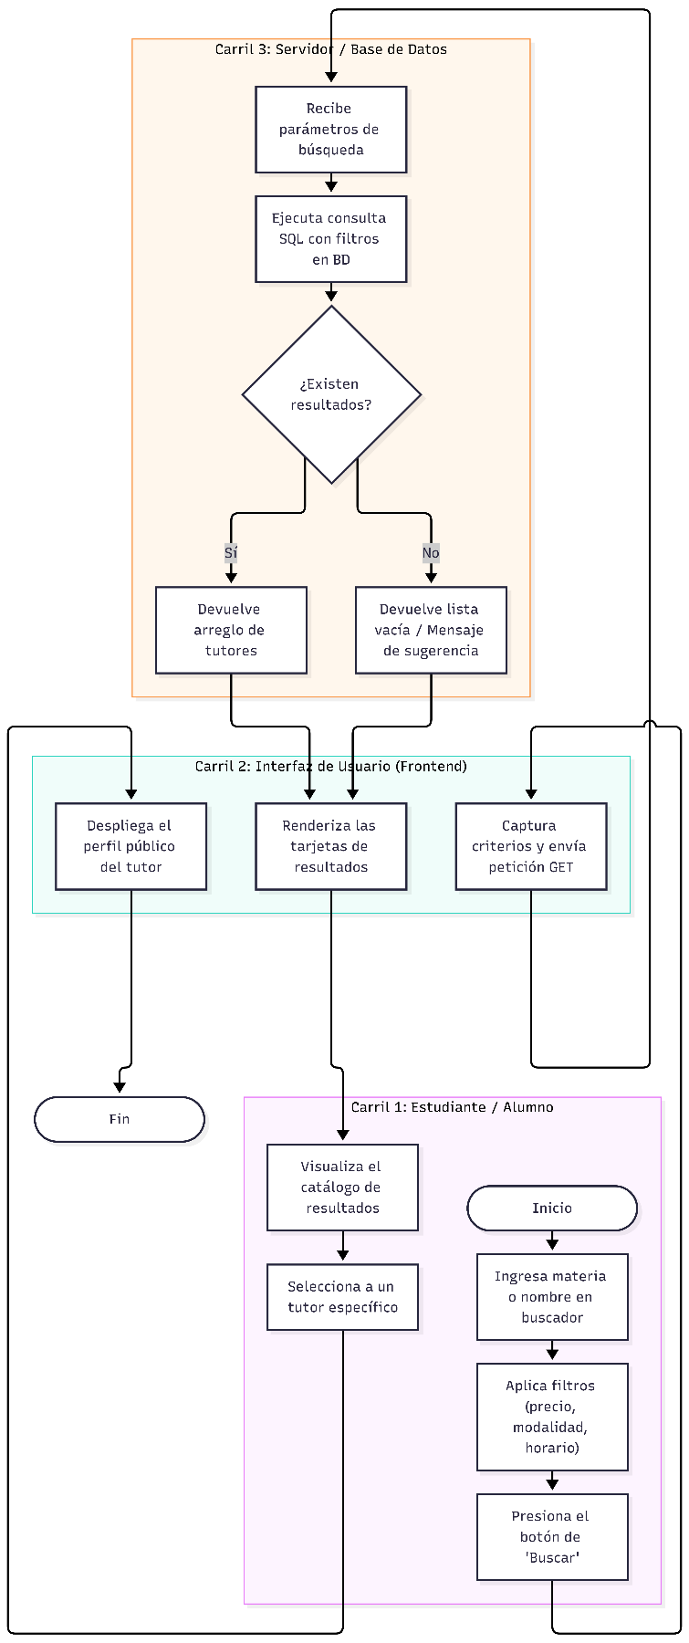
Caso de Uso: Agendar y Pagar Tutoría
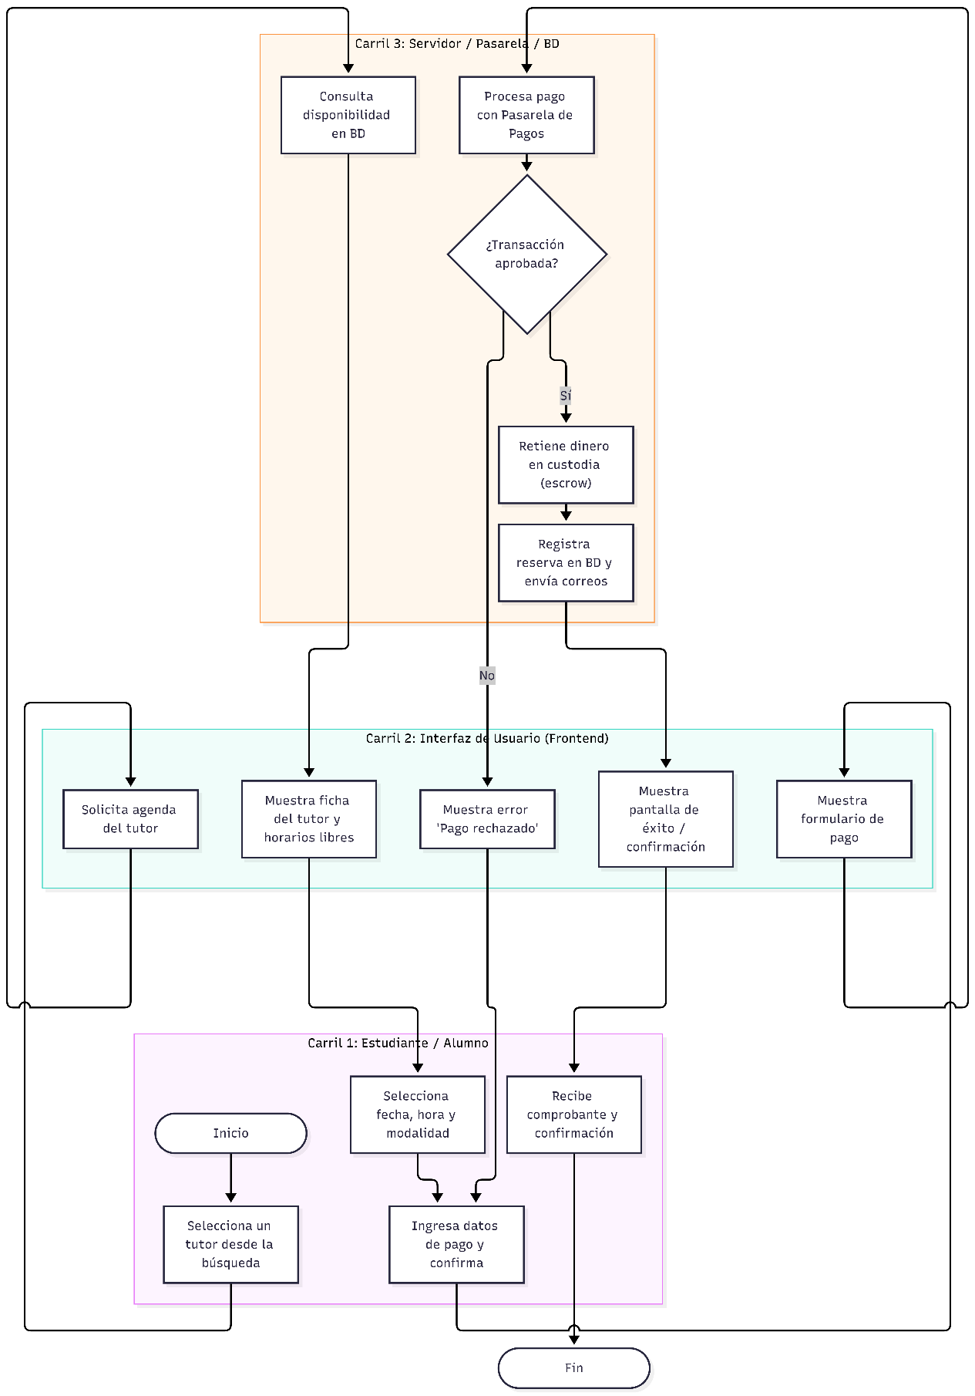

Caso de Uso: Validación de Tutor por Administrador

